ИЗНАЧАЛЬНО ВЫШЕСТОЯЩИЙ ДОМ ИЗНАЧАЛЬНО ВЫШЕСТОЯЩЕГО ОТЦА

Утверждаю. КХ 07042023

Социально-Проектная Организация План Синтеза

**Кратко:**

1. Четверица СПО План Синтеза.
2. Развиваемые виды Синтеза.
3. Направления деятельности.
4. Парадигмальный концепт СПО План Синтеза.
5. Иерархизация Планов Синтеза.
6. Деятельность для граждан.
7. Структура управления СПО План Синтеза.
8. Руководители направлений СПО План Синтеза.

**Подробно:**

1. **Четверица СПО План Синтеза**

**Мыслеобраз:** Я Настоящего Планом Синтеза Сущим ИВО

**Цель:** Стратагемичность Я Настоящего субъектным ростом каждого

**Задача:** Развитие16-рицы ИВДИВО-реализацииПлана Синтеза

**Устремление:** Создание Школы Управленцев

1. **Разрабатываемые виды Синтеза ракурсом ИВДИВО-О-М-П явления:**

* Плановый Синтез
* Репликационный Синтез
* Стратагемический Синтез
* Управленческий Синтез
* Стратегический Синтез
* Тактический Синтез
* Оперативный Синтез
* Матричный Синтез
* Программный Синтез

1. **Направления деятельности.**

Направления деятельности Социально-Проектной Организация План Синтеза:

1. Планы Синтеза ИВДИВО.
2. ИВДИВО-развитие Плана Синтеза.
3. ИВДИВО-реализация Плана Синтеза.
4. Частные Планы Синтеза (подходы и параметоды развития).
5. Парадигмальность Плана Синтеза.
6. Планы 8-рицы:

* План Синтеза Человека. План Жизни.
* План Синтеза Посвящённого. План Репликации.
* План Синтеза Служащего. План Созидания.
* План Синтеза Ипостаси. План Творения.
* План Синтеза Учителя. План Любви.
* План Синтеза Владыки. План Мудрости.
* План Синтеза Аватара. План Воли.
* План Синтеза Отца. План Синтеза.

1. **Парадигмальный концепт Социально-Проектной Организации План Синтеза (схема).**

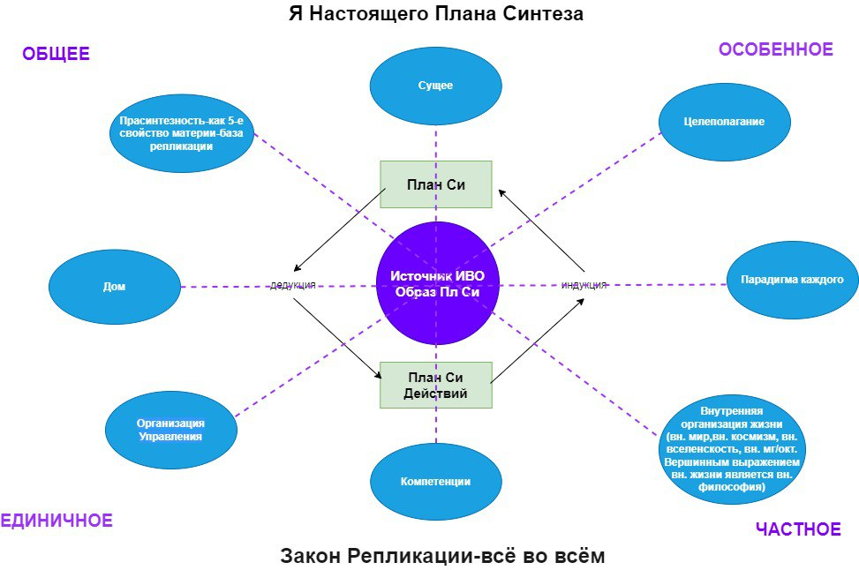

1. **Иерархизация Планов Синтеза:**
   1. **Планы Синтеза в организации деятельности ИВДИВО:**

* План Синтеза Подразделения ИВДИВО
* План Синтеза Должностно-Компетентного ИВДИВО
* План Синтеза Внутренней Философии ДК ИВДИВО каждого
* План Синтеза Должностей ИВДИВО (каждой из 448)
* План Синтеза Советов Подразделения ИВДИВО
* План Синтеза Практик ИВДИВО-развития (на год в подразделении ИВДИВО)
* План Синтеза Организаций ИВДИВ**О**
* План Синтеза Порученных явлений ИВДИВО (ИВДИВО-секретарь и др.)
* План Синтеза по Распоряжениям ИВДИВО
* План Синтеза по Регламентам ИВДИВО
  1. **Планы Синтеза в развитии Субъектности каждого:**
* Планы Синтеза 8-рицы Отец-Субъекта каждого:

План Синтеза Человека – 100 лет

План Синтеза Посвящённого – 1 000 лет

План Синтеза Служащего – 10 000 лет

План Синтеза Ипостаси – 100 000 лет

План Синтеза Учителя – 1 000 000 лет

План Синтеза Владыки – 10 000 000 лет

План Синтеза Аватара – 100 000 000 лет

План Синтеза Отца – 1 000 000 000 лет

* План Синтеза 16-рицы Человек-Субъекта каждого:

От Плана Синтеза Человека Синтезфизичности до Плана Синтеза Отца.

* 1. **Планы Синтеза в организации деятельности каждого:**
* Планы 64-рицы (от Плана Синтеза до Плана Движения).
* План Синтеза Компетенций:

План Синтеза Должностной Компетенции

План Синтеза Ивдивости

План Синтеза Иерархизации

План Синтеза Полномочия Совершенств

План Синтеза Синтезности

План Синтеза Творящего Синтеза

План Синтеза Статусов

План Синтеза Посвящений

* План Синтеза Частей:

Базовых

Цельных

Космических

Прачастей

Архетипических

Совершенных

Однородных

Единых Частей одного ракурса 16-рицы реализации ИВО

Всеединых Частей ДК ИВДИВО в синтезе всех Частей.

* План Синтеза Пути каждого:

Ивдивный

Иерархический

Внутренний

Внешний

* 1. **Планы Синтеза по видам реализации:**
* ИВО, ИВДИВО, Октавные, Метагалактические, Планетарные.
* Стратегические, тактические.
* Краткосрочные, среднесрочные, долгосрочные.
* Индивидуальные, командные.

1. **Деятельность для граждан.**

**Цель:** Научиться владеть, действовать, применять, разрабатывать Планы Синтеза каждого.

**Задача:** Развить качества-компетенции выстраивания и реализации Стратегий Жизни, Репликации, Созидания, Творения, Любви, Мудрости, Воли, Синтеза каждого.

**Устремление:** 1) Управленец каждым. 2) Развитие кадрового потенциала ИВДИВО Управленцами, реализующими План Синтеза каждого.

**Направления деятельности:**

1. Развитие Плана Синтеза Частей.
2. Развитие качеств-компетенций взаимодействия с ИВ Аватарессами Синтеза.
3. Развитие качеств-компетенций взаимодействия с ИВ Аватарами Синтеза.
4. Развитие синтеза двух Жизней Человека и Посвящённого. Разработка и развитие Плана Синтеза 2-х Жизней.
5. Разработка инструментов Плана Синтеза.
6. Развитие параметодов реализации Плана Синтеза каждого.
7. Формирование Образа Человека новой эпохи реализацией Плана Синтеза каждого.
8. Формирование Образа Посвящённого новой эпохи реализацией Плана Синтеза каждого.

**Форма проведения:**

* очная (занятия, семинары, мастер-классы и т.д.)
* он-лайн (вебинары, лекции, занятия и т.д.)

**Участники:**

* граждане без подготовки Синтезом (без Ядер Синтеза ИВО).
* с любой подготовкой Синтезом.

1. **Структура управления Социально-Проектной Организации План Синтеза**

В СПО План Синтеза входят:

* Глава СПО План Синтеза.
* Руководители направлений.
* Участники направлений.

СПО План Синтеза координируется:

* Горизонт Аватаров Плана Синтеза.
* Подразделение ИВДИВО Новосибирск (специализация: План Синтеза).

1. **Руководители направлений Социально-Проектной Организации План Синтеза:**

**Светлана Тураева –** Глава СПО План Синтеза.

Учитель Плана Синтеза.

Направление: Планы Синтеза ИВДИВО.

**Марина Бирюкова** – Глава горизонта Аватаров Плана Синтеза.

Руководитель направления: Парадигмальность Плана Синтеза.

**Юлия Кузьмина** – Глава Подразделения ИВДИВО Новосибирск, специализация Подразделения: План Синтеза.

Руководитель направления: Частный План Синтеза.

**Татьяна Мелентьева** – Глава Подразделения ИВДИВО Красноярск, специализация Подразделения: Служащий, Созидание.

Руководитель направления: План Синтеза Служащего. Планы Созидания.

**Наталья Рой** – Глава горизонта Аватаров ИВДИВО-развития.

Руководитель направления: ИВДИВО-развития Плана Синтеза

Учитель Плана Синтеза, Глава СПО План Синтеза Светлана Тураева